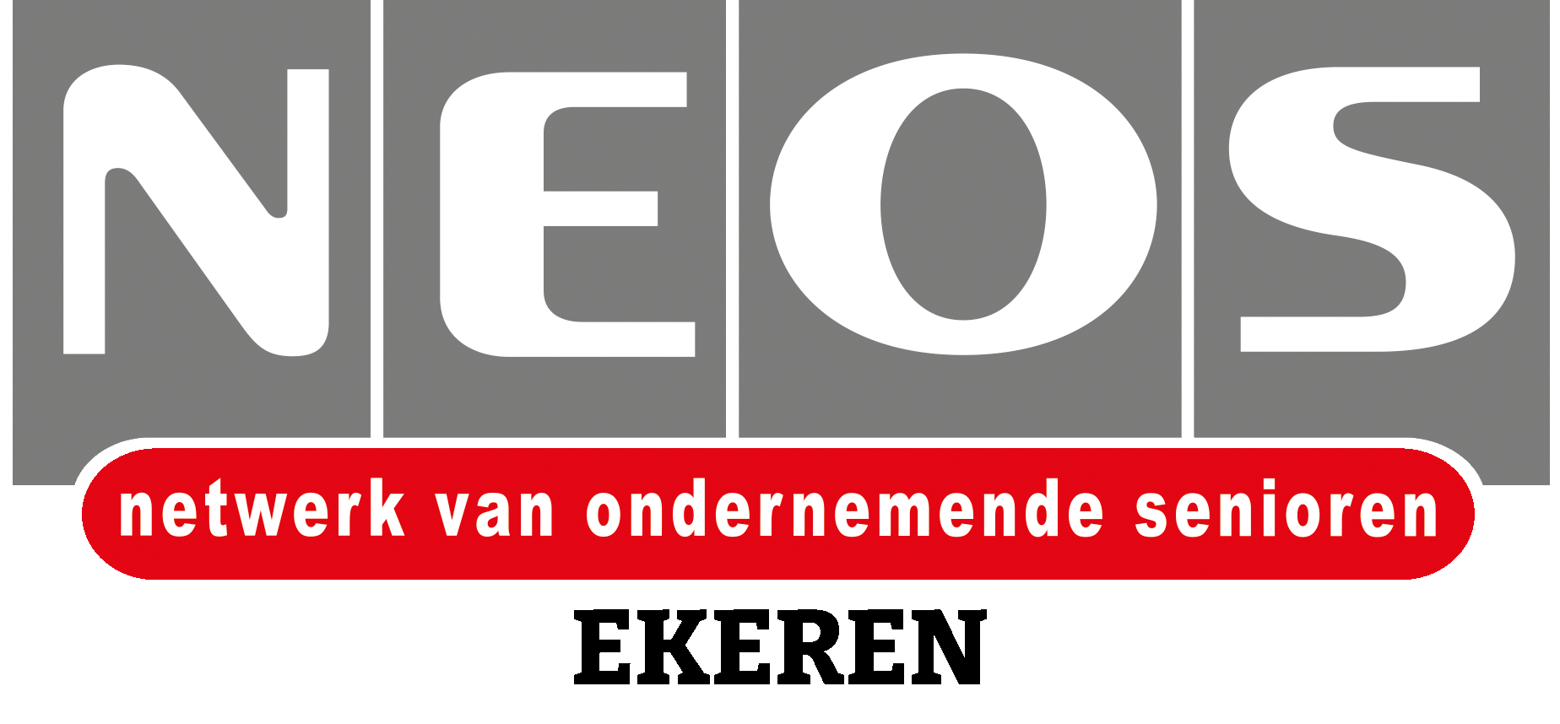

Bestuursvergadering 12-05-2025 De Nobele Donk 10 uur.

- Goedkeuring vorig verslag
- Tussentijds fin. Verslag/ ledenaantal
- Betalingen fietsverzekering, uitnodiging
- Ervaring met Dina communicatie
- Ervaring met Dina Relaties en inschrijvingen
- Update
  - Seniorenraad
  - Neos Nationaal
  - Neos Provinciaal AV
- Startdagen 2025 verslag
- Kadervorming wetten en reglementen 21 mei om 10u in het Neos Huis te Sint-Niklaas
- Evaluatie lezing Migratie
- Fietstocht mei
- Uitstap Olen Lommel
- BBQ juli
- Opening september
- Feestjaar Neos Ekeren 40 jaar
- Jaarprogramma , data...
- Diversen
- Volgende vergadering : 12/05

